Памятка для родителей
по проведению речевых упражнений
в домашних условиях

ИГРАЕМ ДОМА
АРТИКУЛЯЦИОННАЯ
ГИМНАСТИКА
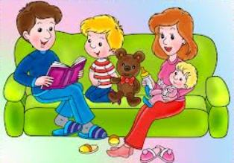

Речь отца, матери и всех членов семьи-это первый образец, кому подражает ребёнок. Родители! Вы - первые учителя родного языка для своего ребёнка! Семья – первая школа!

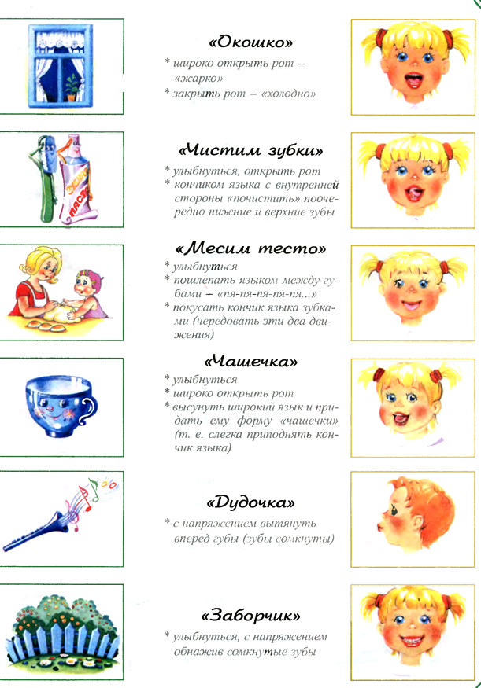

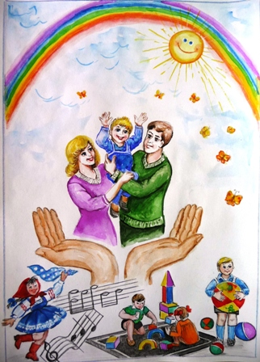

«Культурное воспитание ребёнка должно начинаться очень рано, когда ребёнку очень далеко до грамотности , когда он научился хорошо видеть, слышать и кое-что говорить…»
А. С. Макаренко

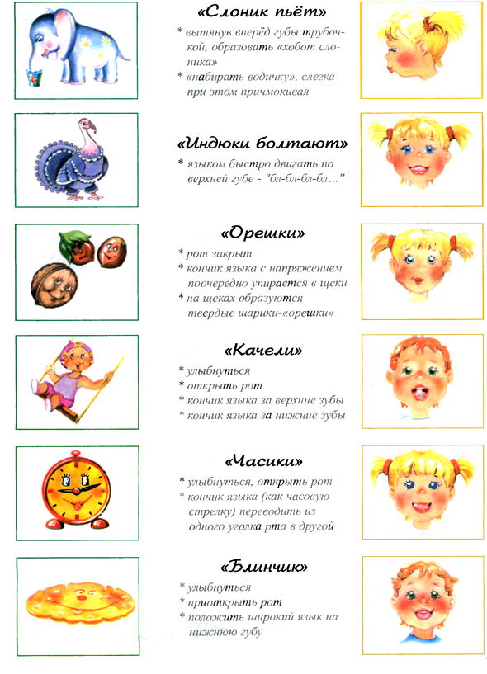
Подготовила: Запасник Е.Н., воспитатель
группы № 3 «Сказка»

